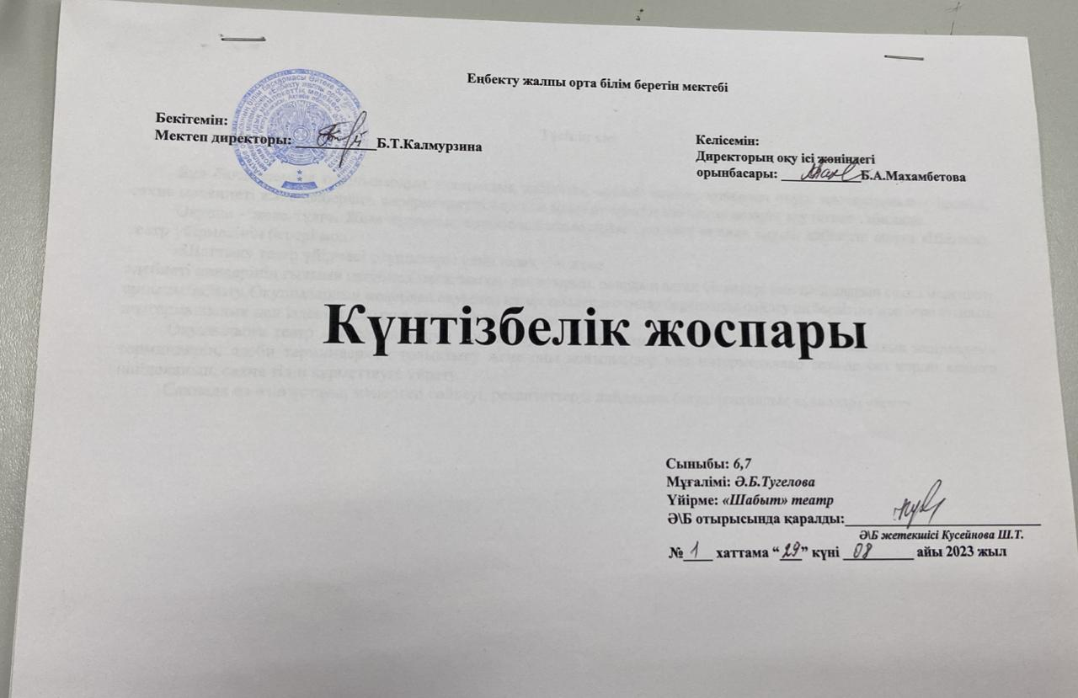**Түсінік хат**

Бұл бағдарламада оқушылардың «танымдық қабілеті», сөйлеу мәнері, мәнерлеп оқуы, шығармашылық ізденісі, сахна мәдениеті және шеберлігі, көрермендерді баулуды меңгеру ерекшелігі басты назарға алу болып табылады.

Оқушы - жеке тұлға. Жеке тұлғаның көрініс-қойылымдарды сахналау кезінде оқушы қабілетін ашуға «Шаттық» театр үйірмесінің берері мол.

«Шаттық» театр үйірмесі оқушылары үшін қазақ тілі және

әдебиеті пәндерінің ғылыми негізінен мағлұматтар ала отырып, олардың алған білімдері мен дағдыларын сахна мәдениеті арқылы байыту. Оқушылардың мәнерлеп оқуымен қатар, рөлдерді сомдау барысында сөйлеу шеберлігіне мән бере отырып, шығармашылық пен ізденімпаздыққа деген қызығушылығын ояту.

Оқушыларға театр мен сахна өмірін таныстырумен қатар драмалық, трагедиялық және комедиялық жанрлардың терминдерін, әдеби терминдермен толықтыру және оны қойылымдар мен интермедиялар кезінде сөз қорын кеңінен пайдаланып, сахна тілін құрметтеуге үйрету.

Сахнада өз-өзін ұстауы, мәнерлеп сөйлеуі, реквизиттерді пайдалана білуді (сахналық құралдар) үйрету.

**Үйірменің мақсат-міндеттері:**

Оқушыларды дұрыс сөйлеуге, өз ойын дұрыс жеткізе білуге, өз-өзін көпшілік алдында еркін ұстай алу шеберлігін қалыптастыру.

Мәнерлеп оқуын, сөйлеу мәдениетін, рөлдерді сомдау, шеберлігін дамыту.

Сахна мәдениетімен таныстыра отырып, тілді құрметтеуге, оның қыр-сырын, тарихын жетік білетін, қарым-қатынастық біліктілігін арттыру.

Жеке тұлға ретінде қалыптасуына мүмкіндік жасау

* оқушылардың бойына лирикалық өлеңдерді оқу шеберлігін қалыптастыру;
* сахналық қойылымдар арқылы тіл мәдениетіне көңіл аудару;
* драмалық терминдерді ажырата білуіне назар аудару;
* оқушылардың шығармашылық қабілеттерін артыру;
* сахналық қойылымдарды орындау барысында оқушы бойындағы актерлік шеберлігін дамыту.

**Күтілетін нәтижелер:**

**Біледі:**

Театр деген не?

Театр басқа өнер түрлерінен несімен ерекшеленеді  
Театр неден пайда болды?  
Театрдың қандай түрлері бар? (Қуыршақ,драмалық,опера,балет,музыкалық комедиялар,халықтық)

Театр қойылымдарын (спектакльдерді) кімдер жасайды?

**Түсінігі болады:**

Сахнаның негізгі техникалық құралдары жөнінде

Сахнаның безендірілуі жөнінде

Сахна мен көрермен залында өзін – өзі ұстау ережелі туралы

**Үйренеді:**

Өзінің өмірдегі құбылыстарға қатынасын сахнада көрсетуді

Бейнелі ойлауды

Назарын аудара білуді

Өзін сахна кеңістігінде сезінуді

Кейіпкермен (сыныптастармен) сөйлесу

Қарапайым актер шеберлігі

Қоршаған әлемді бейнелі қабылдау  
Сыртқы зиян келтірушілерге дәл, бейнелі әсер ету  
Ұжыммен жұмысы

**Үйірменің тақырыптық-күнтізбелік жоспары**

|  |  |  |  |
| --- | --- | --- | --- |
| **№** | **Тақырыбы** | **Сағат саны** | **Күні** |
| 1 | Кіріспе сабақ. Кіріспе сабақ барысында оқушыларды театр ұғымымен таныстыру. | 4 | 04.09.23 04.09.23 04.09.23 04.09.23 |
| 2 | Оқушының сөйлеу мәнері. Сөйлеу мәдениеті. | 4 | 06.09.23 06.09.23 06.09.23 06.09.23 |
| 3 | Өлеңді мәнерлеп оқудың түрлері. Мәнерлеп оқу арқылы еркін және қалыпты сөйлеуге дағдыландыру. | 4 | 11.09.23 11.09.23 11.09.23 11.09.23 |
| 4 | Театр туралы түсінік беру. | 4 | 13.09.23 13.09.23 13.09.23 13.09.23 |
| 5 | Сахна мәдениеті. | 4 | 18.09.23 18.09.23 18.09.23 18.09.23 |
| 6 | Дауыс ырғағын қалыптастыру. | 4 | 20.09.23 20.09.23 20.09.23 20.09.23 |
| 7 | Рөлге бөліп оқыту. | 4 | 25.09.23 25.09.23  25.09.23 25.09.23 |
| 8 | Әдеби терминдер туралы түсінік беру. Театр саласына қатысты барлық терминдерге түсінік беру. | 4 | 27.09.23 27.09.23 27.09.23 27.09.23 |
| 9 | Проза, поэзия, лирика бөліктерімен жұмыс жүргізу арқылы әдебиет теориясымен таныстыру. | 4 | 02.10.23 02.10.23 02.10.23 02.10.23 |
| 10 | Драматургия – тартыс, қақтығыс, қайшылық кедергілерден турады | 4 | 04.10.23 04.10.23 04.10.23 04.10.23 |
| 11 | Драмалық терминдер | 4 | 09.10.23 09.10.23 09.10.23 09.10.23 |
| 12 | Даналардан шыққан сөз. | 4 | 11.10.23 11.10.23 11.10.23 11.10.23 |
| 13 | Сөйлеу мәдениеті мен техникасы | 4 | 16.10.23 16.10.23 16.10.23 16.10.23 |
| 14 | Ертегі кейіпкерлерімен жұмыс. | 4 | 18.10.23 18.10.23 18.10.23 18.10.23 |
| 15 | Жағымды, жағымсыз кейіпкерлерді сомдау. | 4 | 23.10.23 23.10.23 23.10.23 23.10.23 |
| 16 | Актер шеберлігі. | 4 | 06.11.23 06.11.23 06.11.23 06.11.23 |
| 17 | Рольдерді оқу. Диалог кезіндегі мимикамен, ой екпінімен жұмыстар. Маскалар мен безендірулерді дайындау. | 4 | 08.11.23 08.11.23 08.11.23 08.11.23 |
| 18 | Назар аударуды дамыту ойындары. | 4 | 13.11.23 13.11.23 13.11.23 13.11.23 |
| 19 | Түрлі әңгімелерден рольдік ойындарға этюдтер жасау. | 4 | 15.11.23 15.11.23 15.11.23 15.11.23 |
| 20 | Психофизикалық тренинг, этюдке дайындық. Сымбат пен жүріс әсемдігін меңгеру. | 4 | 20.11.23 20.11.23 20.11.23 20.11.23 |
| 21 | Сахналық «Көрерменге сөйлеу» этюдін үйрену.  («Танысу», «Тілек тілеу», «Айна»). | 4 | 22.11.23 22.11.23 22.11.23 22.11.23 |
| 22 | Сөздік қорды байытуға және назар аударуды дамытуға арналған әзіл сөздік жұмбақтар. | 4 | 27.11.23 27.11.23 27.11.23 27.11.23 |
| 23 | Театр құрылымымен, оның негізгі мамандары: актер, режиссер, сценарист, суретші, гримермен танысу. Сахналық этюд «Театр мамандарын» үйрену. | 4 | 29.11.23 29.11.23 29.11.23 29.11.23 |
| 24 | Грим техникасы. Гримнің және гримдегі техникалық құралдардың гигиенасы. Жалпы рең берудің әдістері. | 4 | 04.12.23 04.12.23 04.12.23 04.12.23 |
| 25 | Ертегінің сценариімен танысып үйрену. («Қызыл телпек» ертегісінің жаңа нұсқасы мазмұны желісімен). | 4 | 06.12.23 06.12.23 06.12.23 06.12.23 |
| 26 | Рольдегілердің мінез-құлық, түр, түс ерекшелігіне (сыртқы бейнесі мен дауыс мәнерін және т.б. ескере отырып) қарай соған сай келетін оқушыларды рольдерге бөлу. Ертегіні мәнерлеп оқу. | 5 | 11.12.23 11.12.23 11.12.23 11.12.23 11.12.23 |
| 27 | Қажетті жағдайларды баяндау, әр кейіпкердің сахнадағы өзін-өзі ұстау ерекшеліктеріне тоқталу. Кейіпкерлер костюмі, сахнаның безендірілуі, сахналық қосымша әрлегіш құралдар (музыкалық фон, дыбыстық құралдар т.б) түсіндіру. Костюмдер мен безендірулерді дайындауға көмек көрсету. | 6 | 13.12.23 13.12.23 13.12.23 13.12.23 13.12.23 13.12.23 |
| 28 | 1,2- көріністердегі рольдермен жұмыс жасау. (Диалог барысындағы мимикамен, ой екпінімен, сахналық безендірумен жұмыс жасау) | 4 | 20.12.23 20.12.23 20.12.23 20.12.23 |
| 29 | 3,4,5,6,7 - көріністердегі рольдермен жұмыс жасау. (Диалог барысындағы мимикамен, ой екпінімен, сахналық безендірумен жұмыс жасау) | 4 | 25.12.23 25.12.23 25.12.23 25.12.23 |
| 30 | Ертегіні оқушылар, ата-аналар мен мұғалімдер алдында қою. | 4 | 27.12.23 27.12.23 27.12.23 27.12.23 |
| 31 | Үйірмені сырттан бақылаушылармен және қатысушылармен бірге талдау жұмысы (келесіде қайталанбауға тиісті жіберілген кемшіліктері). Іс- әрекетті талдау (Ертегімен жұмыс жасау қызықты болды ма, оның қажеттілігі болды ма, ұжыммен бірге әрі қарай не жасайтындығына - келесі іске ұжымдық жоспар құру) | 5 | 08.01.24 08.01.24 08.01.24 08.01.24  08.01.24 |
| 32 | «Адам – ұлы құндылық» тақырыбында өз жақындарының суреттерімен әңгіме құрау. («Әлемде қызықсыз адам жоқ») | 4 | 10.01.24 10.01.24 10.01.24 10.01.24 |
| 33 | Сахналық этюд «Театр ілгіштен басталады, ал, әдеп «сиқырлы» сөздерден басталады» | 4 | 15.01.24 15.01.24 15.01.24 15.01.24 |
| 34 | Жағымсыз қылық, іс-әрекеттердің зияны (Мәдениет) | 4 | 17.01.24 17.01.24 17.01.24 17.01.24 |
| 35 | «Әдеп пен мәдениет» тақырыбында шығармалармен танысу. | 4 | 22.01.24 22.01.24 22.01.24 22.01.24 |
| 36 | Тыныс алуды дамыту мен сөйлеу мүшелерінің еркін жұмыс істеуіне бағытталған ойындар мен жаттығулар | 4 | 24.01.24 24.01.24 24.01.24 24.01.24 |
| 37 | Тілдік сөйлеу қызметін дамытуға арналған ойындар «Басын іздейміз», «Құрастырушы», «Екінші жартысын табайық», «Алғашқы әріп бойымен», «Бірнешеуден біреуін» | 4 | 29.01.24 29.01.24 29.01.24 29.01.24 |
| 38 | Затсыз этюд (инеге жіпті салу, киімдерді чемоданға жинау, қарындаштың ұшын шығару, шай құю, т.б.) | 4 | 31.01.24 31.01.24 31.01.24 31.01.24 |
| 39 | Сахналық этюдтер. Мәтін бойынша шумен безендіру, топқа бөліну, сахналық этюдтерді жасау. | 4 | 05.02.24 05.02.24 05.02.24 05.02.24 |
| 40 | Күрделі суретпен жұмыс жасап үйрену және елестеру қабілетін дамыту («жағымсыз бейнелер»). | 4 | 07.02.24 07.02.24 07.02.24 07.02.24 |
| 41 | Артикуляция мүшелерімен, дикциямен (мәнер) және орфоэпиялық ережелермен танысу жұмыстары (Мақал-мәтелдер мен жаңылтпаштар арқылы жаттығу) | 4 | 12.02.24 12.02.24 12.02.24 12.02.24 |
| 42 | Кейіпкермен жұмыс. Бет әлпет мимикасымен жұмыс жасау, талдау. Шаш үлгісі мен париктер. | 4 | 14.02.24 14.02.24 14.02.24 14.02.24 |
| 43 | «Мақта қыз бен мысық» ертегісінің сценарийімен танысу | 4 | 19.02.24 19.02.24 19.02.24 19.02.24 |
| 44 | Оқушыларды бет-әлпет, мінез-құлық, дауыс мәнері ерекшеліктеріне қарай рольдерге бөлу. (сырт бейнесі, және т.б. сай келуі ескеріледі. Жекелеген көріністермен дайындық. | 4 | 21.02.24 21.02.24 21.02.24 21.02.24 |
| 45 | Ұсынылатын, қажетті жағдайларды ұйымдастыру, әр кейіпкердің сахнадағы жүріс-тұрыс ерекшелігіне тоқталу. Сахналық безендірулер мен костюмдер, музыкалық әрлеу туралы әңгімелеу. | 4 | 26.02.24 26.02.24 26.02.24 26.02.24 |
| 46 | Пантомимикалық іс-әрекеттермен дайындық. Афишалар дайындау. | 4 | 28.02.24 28.02.24 28.02.24 28.02.24 |
| 47 | Белсенді оқушылар алдында сахналау. | 4 | 04.03.24 04.03.24 04.03.24 04.03.24 |
| 48 | «Мен сұлулық, достық әлеміндемін, әлем менде» (Достық, сұлулық тақырыбындағы шығармалар ) Ситуациялық жағдайларды шешу. | 4 | 06.03.24 06.03.24 06.03.24 06.03.24 |
| 49 | Әдептілік түсінігі. Қасиеттін алтын ережесі.  «Өзгелер сенімен кандай карым-катынаста болғанын қаласаң, сенде олармен сондай қатынас жаса» (Әдептілік пен мәдениет тақырыбындағы өлең-жырлар) | 4 | 11.03.24 11.03.24 11.03.24 11.03.24 |
| 50 | Әдептілік тақырыбын дамыту. (Сахналық этюдтер  «Автобус», «Сын», «Жол», «Керіс») | 4 | 13.03.24 13.03.24 13.03.24 13.03.24 |
| 51 | Сөйлесу ережесі мен өзін-өзі ұстау тәртібінің ережесі (Сахналық этюдтер қою) | 4 | 18.03.24 18.03.24 18.03.24 18.03.24 |
| 52 | Сахналық этюдтер («Қоғамдық орындарда» «Үйде, отбасында») | 4 | 20.03.24 20.03.24 20.03.24 20.03.24 |
| 53 | Диалог – жануарларға дыбыстық еліктеу мен олардың дыбысын салу. (Әтеш –тауық, шошқа – сиыр, арыстан – қой, ит- мысық, екі маймыл, үлкен ит- кіші ит) | 4 | 01.04.24 01.04.24 01.04.24 01.04.24 |
| 54 | Мысалшылар мысалдарымен танысу. Образдап  оқу | 4 | 03.04.24 03.04.24 03.04.24 03.04.24 |
| 55 | Оқушылардың сұрауы бойынша рольдерге бөлу. Костюмдері мен сахналық безендірулерді әңгімелеу. Аңдардың бетпердесін дайындау. | 4 | 08.04.24 08.04.24 08.04.24 08.04.24 |
| 56 | Рольдерін ойнау, дайындық. Диалог кезіндегі мимикамен, ой екпінімен жұмыс жасау. | 4 | 10.04.24 10.04.24 10.04.24 10.04.24 |
| 57 | Сахналау (ата-аналар немесе мұғалімдер мен оқушылар алдында есеп беру). | 4 | 15.04.24 15.04.24 15.04.24 15.04.24 |
| 58 | Психологиялық автопортрет. (Өзінің психологиялық мінездемесін жасау). | 4 | 17.04.24 17.04.24 17.04.24 17.04.24 |
| 59 | Халық ертегісі «Өнер күші» оқу, талдау, әңгімелеу. Ертегінің тақырыбын, идеясын, қижетті құрал-жабдықтарды әңгімелеу. Рольдерді бөлу. | 4 | 22.04.24 22.04.24 22.04.24 22.04.24 |
| 60 | Тыныс алуды дамытуға, сөйлеу аппаратының еркіндігіне, дурыс артикуляцияга бағытталған  жаттығулар жұмысы | 4 | 24.04.24 24.04.24 24.04.24 24.04.24 |
| 61 | Бейнелі байланысқан сойлеуді дамытатын ойындар | 4 | 29.04.24 29.04.24 29.04.24 29.04.24 |
| 62 | «Көп мағыналы сөздер» шағын әңгіме құрау. | 4 | 06.05.24 06.05.24 06.05.24 06.05.24 |
| 63 | Қимыл икемділігіне жаттығулар. | 4 | 08.05.24 08.05.24 08.05.24 08.05.24 |
| 64 | Пантомимикалық этюд «Біреуі жасайды, екіншісі кедергі келтіреді». («Кейіпкер қозғалысы», «Күту», «Диалог»). | 4 | 13.05.24 13.05.24 13.05.24 13.05.24 |
| 65 | Сымбат пен жүрісті меңгеру | 4 | 15.05.24 15.05.24 15.05.24 15.05.24 |
| 66 | Елестетуге арналған этюдтер. Мәтін үзінділерін оқи отырып, әртүрлі дыбыстар мен шуларды бейнелеу. Берілген жағдайдағы күту күйіне арналған этюд (5 адам бір уақытта). | 4 | 20.05.24 20.05.24 20.05.24 20.05.24 |
| 67 | Қорытынды сабық. Жыл бойы өткенге бейнеролик дайындау. | 4 | 22.05.24 22.05.24 22.05.24 22.05.24 |